Стратегии китайских компаний в цифровой экономике

Аннотация

Данная тема является особенно актуальной в современном пост ковидном мире, ведь после карантина, наложенного на граждан почти всех ведущих стран, технологии начали развиваться ещё быстрее, говоря о причинах, вызвавших это, то в качестве основных триггеров данного факта можно выделить: переход на удаленный формат работы и невозможность перелетов между странами, а значит возникла потребность в онлайн коммуникациях больше, чем прежде. В данном контексте в необходимо привести мнение ведущей американской консалтинговой компании McKinsey & Company: «Последние данные показывают, что мы продвинулись на пять лет вперед в области внедрения цифровых технологий для потребителей и бизнеса в течение примерно восьми недель». В данном ключе Китай, который и до этого был лидер по многим показателям в сфере IT технологий стал развиваться ещё быстрее, наращивая темпы цифровизации. Так, именно в 2020 году Китайская компания Alibaba показала рекордные объемы продаж в день холостяка (11 ноября) , а именно 74.1 млрд.$ в сравнении в 2019 году тот же показатель составил 38,4 млрд.$. Таким образом, китайские компании перешли на онлайн доставку и крайне быстро смогли адаптироваться под новые реалии

Ключевые слова:

стратегия, цифровизация, цифровая экономика, китайские компании

Основные тезисы:
Цифровая экономика Китая выросла до 31,3 трлн юаней в 2020 году, но только 25 процентов предприятий проводят цифровую трансформацию

По оценкам консалтинговой компании International Data Companyк 2024 году 51% мирового IT-бюджета будет приходиться на цифровые инновации и преобразования.

Предприятия стремятся создавать больше ценностей, им необходимо расставить приоритеты в области цифровизации в своей стратегии создать более широкие связи, которые помогут предприятиям достичь цели.

Новая облачная стратегия больших данных и AI будет проводиться несколькими секторами, включая интернет-платформы, ведущие предприятия и финансовые учреждения.

Цифровизация компаний, как главный триггер дальнейшего роста китайской экономики.

Цифровая экономика Китая находится на подъеме, способствуя модернизации традиционных отраслей промышленности и добавляя новый импульс экономическому развитию.

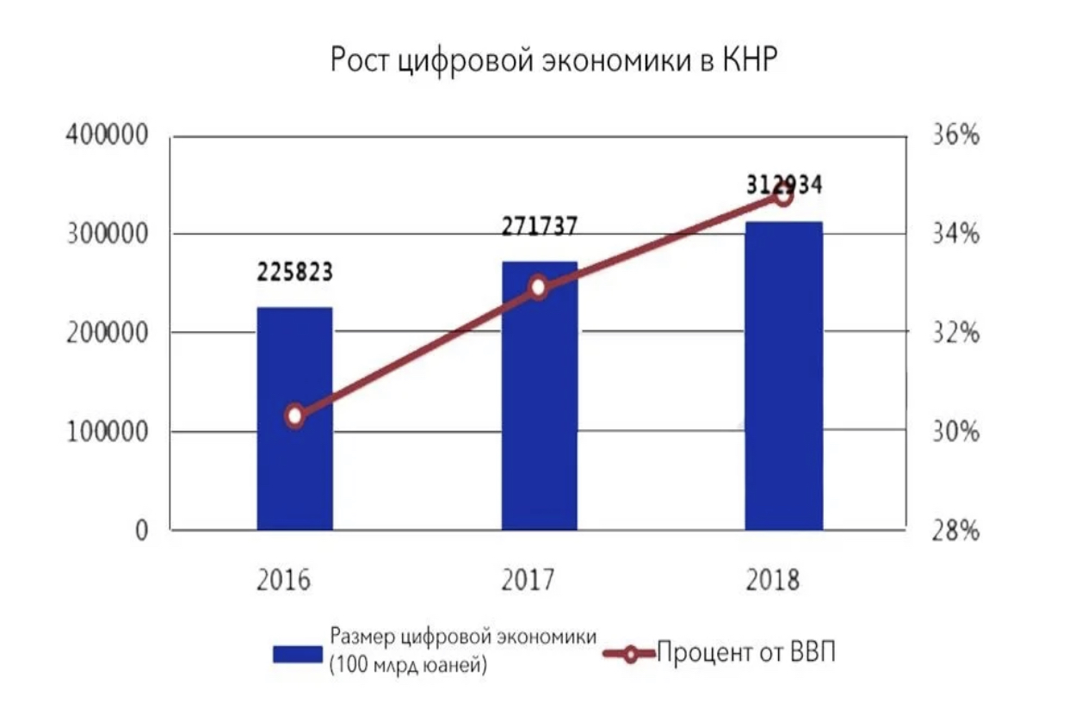

Источник: China Academy of Information and Communications Technology (CAICT

https://club.cnews.ru/blogs/entry/kitajskie_strategii_razvitiya_tsifrovoj_ekonomiki
https://club.cnews.ru/blogs/entry/kitajskie_strategii_razvitiya_tsifrovoj_ekonomiki

